**Тема: *Розкладання многочлена на множники. (повторення)***

***Опорний конспект***

Найчастіше використовують три основні способи :

1. ***винесення спільного множника за дужки,***
2. ***застосування тотожностей скороченого множення,***
3. ***групування.***

**Винесення спільного множника за дужки**

|  |  |
| --- | --- |
| **План** | **Приклади** |
| 1. Перевіряємо, чи не мають всі одночлени, які входять до многочлена, спільного множника. 2. Якщо мають, то виносимо його за дужки (щоб одержати вираз в дужках, можна поділити кожен член многочлена на спільний множник). 3. Якщо спільний множник виноситься із знаком «-» , то знаки всіх доданків у дужках змінюються на протилежні. | 1) https://disted.edu.vn.ua/cgi/tex?10a%5e4b%5e3-15a%5e6b=5a%5e4b(2b%5e2-3a%5e2);  2) https://disted.edu.vn.ua/cgi/tex?-24a%5e3b%5e2c-16a%5e2c%5e2=-8a%5e2c(3ab%5e2+2c). |

**Застосування тотожностей скороченого множення**

|  |  |
| --- | --- |
| **План** | **Приклади** |
| Перевіряємо, чи не є заданий многочлен виразом, до якого безпосередньо можна застосувати одну з тотожностей скороченого множення (різницею квадратів, квадратом суми або різниці, різницею або сумою кубів). | 1) https://disted.edu.vn.ua/cgi/tex?a%5e4-16=(a%5e2)%5e2-4%5e2=(a%5e2-4)(a%5e2+4)=%20\\%20=(a%5e2-2%5e2)(a%5e2+4)=(a-2)(a+2)(a%5e2+4);  2) https://disted.edu.vn.ua/cgi/tex?x%5e6+4x%5e3+4=(x%5e3)%5e2+2%20\cdot%202%20\cdot%20x%5e3+2%5e2=%20\\%20=(x%5e3+2)%5e2;  3) https://disted.edu.vn.ua/cgi/tex?b%5e6-27=(b%5e2)%5e3-3%5e3=\\=(b%5e2-3)((b%5e2)%5e2+b%5e2%20\cdot%203+3%5e2)=\\=(b%5e2-3)(b%5e4+3b%5e2+9). |

**Групування членів**

|  |  |
| --- | --- |
| **План** | **Приклади** |
| 1. Розбиваємо многочлен на декілька(дві чи більше) груп. 2. До кожної з цих груп намагаємося застосувати перші два методи. 3. Якщо всі групи мають спільний множник, то виносимо його за дужки. | 1) https://disted.edu.vn.ua/cgi/tex?\underbrace%7ba+3b%7d_%7bI%7d+\underbrace%7ba%5e2+3ab%7d_%7bII%7d=(a+3b)+a(a+3b)=(a+3b)(1+a);  2) https://disted.edu.vn.ua/cgi/tex?\underbrace%7ba%5e2-b%5e2%7d_%7bI%7d-\underbrace%7ba%5e2b-ab%5e2%7d_%7bII%7d=(a-b)(a+b)-ab(a+b)=(a+b)(a-b-ab). |

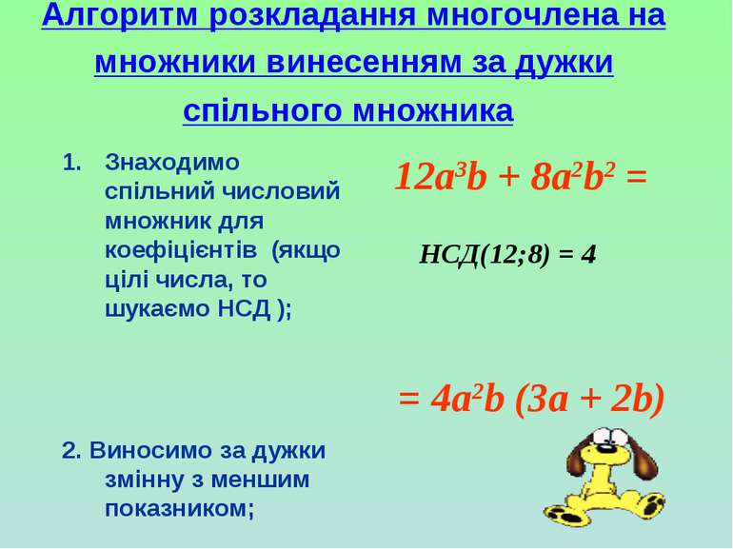

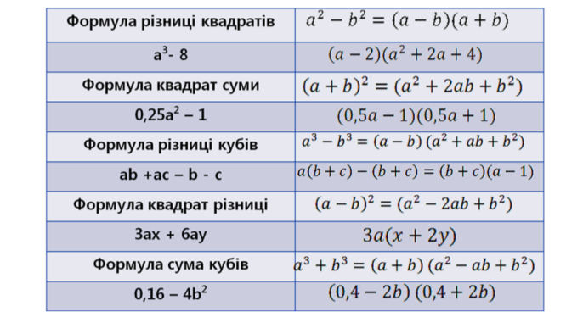

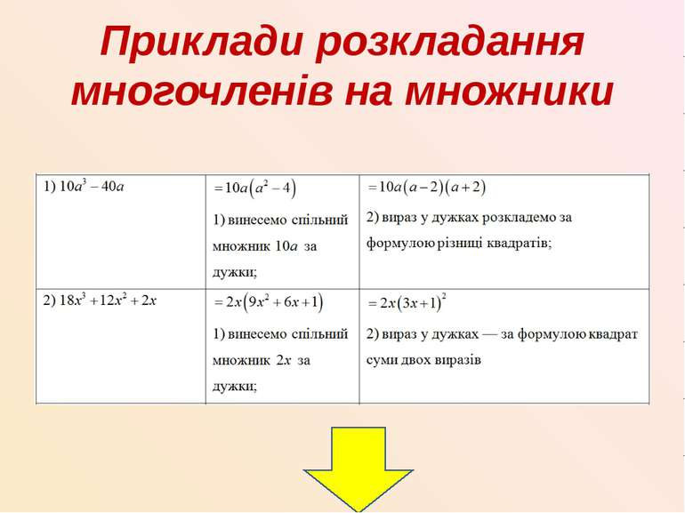

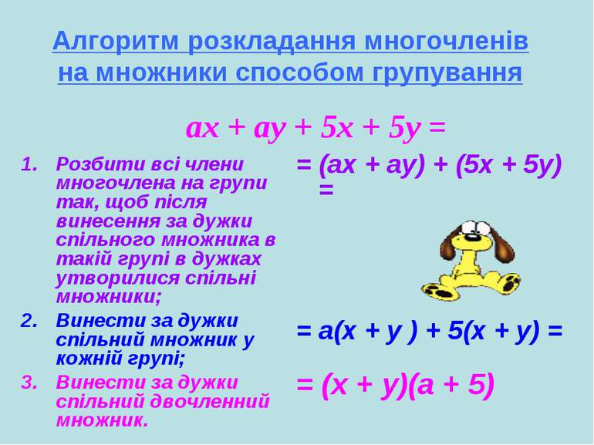

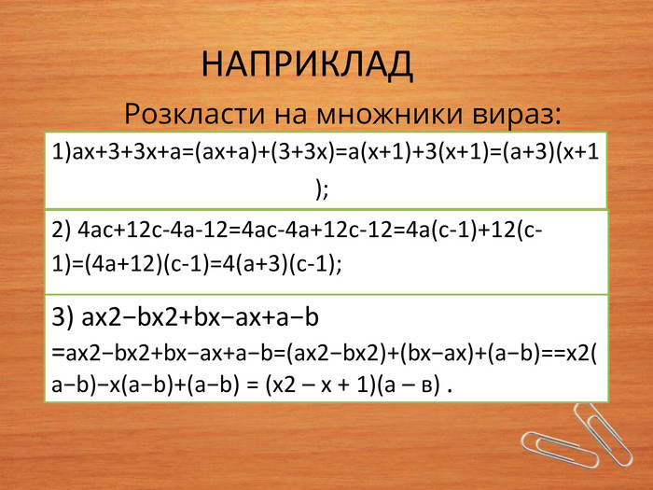

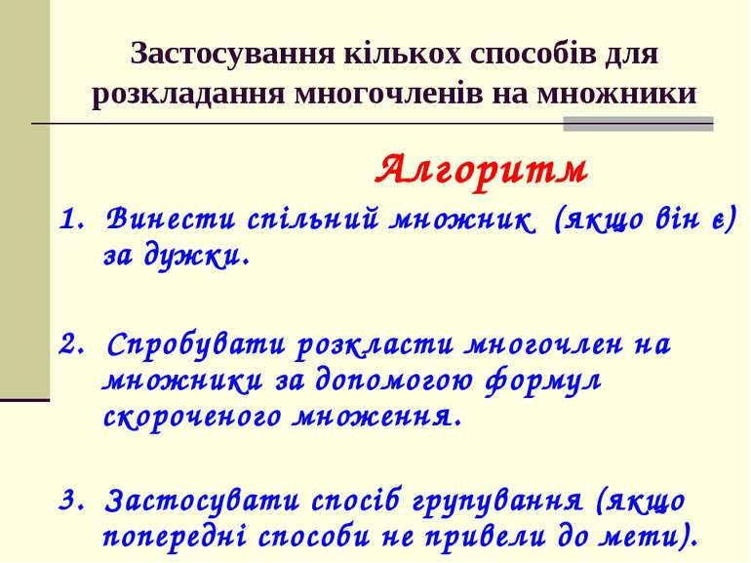

**РОЗВ'ЯЗАННЯ ВПРАВ**

**1. Розкласти на множники :**

а)  https://disted.edu.vn.ua/cgi/tex?15xy-5yz;;     б) https://disted.edu.vn.ua/cgi/tex?m(x-y)+(x-y);      в)  https://disted.edu.vn.ua/cgi/tex?m%5e2-12m+36;

г)  https://disted.edu.vn.ua/cgi/tex?0,25x%5e2-16y%5e4;      д)  https://disted.edu.vn.ua/cgi/tex?6c-12d+cx-2xd.

Розв'язання

а) https://disted.edu.vn.ua/cgi/tex?15xy-5yz=5y(3x-z)%20;;

б) https://disted.edu.vn.ua/cgi/tex?m(x-y)+(x-y)=(x-y)(m+1);

в)  https://disted.edu.vn.ua/cgi/tex?m%5e2-12m+36=m%5e2-2%20\cdot%20%20m%20\cdot%20%206+6%5e2=(m-6)%5e2;

г)  https://disted.edu.vn.ua/cgi/tex?0,25x%5e2-16y%5e4=(0,5x)%5e2-(4y%5e2)%5e2=(0,5x-4y%5e2)(0,5x+4y%5e2);

д)  https://disted.edu.vn.ua/cgi/tex?6c-12d+cx-2xd=c(6+x)-2d(6+x)=(6+x)(c-2d).

**2. Розв'язати рівняння** https://disted.edu.vn.ua/cgi/tex?49x%5e2-14x+1=0.

Розв'язання

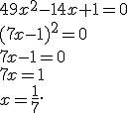

Відповідь.  https://disted.edu.vn.ua/cgi/tex?\frac%7b1%7d%7b7%7d.

**3. Розкласти на множники :**

а) https://disted.edu.vn.ua/cgi/tex?81a%5e8b%5e7-54a%5e5b%5e3-27a%5e4b%5e8;

б) https://disted.edu.vn.ua/cgi/tex?3a(c-2)%5e2-6(2-c);

в) https://disted.edu.vn.ua/cgi/tex?36m%5e2+1,5mn%5e3+\frac%7b1%7d%7b64%7dn%5e6..

 Розв'язання

а) https://disted.edu.vn.ua/cgi/tex?81a%5e8b%5e7-54a%5e5b%5e3-27a%5e4b%5e8=27a%5e4b%5e3(3a%5e4b%5e4-2a-b%5e5);

б) https://disted.edu.vn.ua/cgi/tex?3a(c-2)%5e2-6(2-c)=3a(2-c)%5e2-6(2-c)=3(2-c)(a(2-c)-2)=%20\\%20=%203(2-c)(2a-ac-2);

в) https://disted.edu.vn.ua/cgi/tex?36m%5e2+1,5mn%5e3+\frac%7b1%7d%7b64%7dn%5e6=(6m)%5e2+2%20\cdot%206%20\cdot%20m%20\cdot%20\frac%7b1%7d%7b8%7dn%5e3+(\frac%7b1%7d%7b8%7dn%5e3)%5e2=(6m+\frac%7b1%7d%7b8%7dn%5e3)%5e2.

**4. Записати вираз https://disted.edu.vn.ua/cgi/tex?10a%5e2b%5e2+5a%5e3b%5e3-4ab-8  у вигляді добутку й обчислити його значення , якщо https://disted.edu.vn.ua/cgi/tex?ab=-1.**

Розв'язання

https://disted.edu.vn.ua/cgi/tex?10a%5e2b%5e2+5a%5e3b%5e3-4ab-8=(10a%5e2b%5e2+5a%5e3b%5e3)+(-4ab-8)=%20\\%20=5a%5e2b%5e2(2+ab)-4(2+ab)=(2+ab)(5a%5e2b%5e2-4);

Якщо https://disted.edu.vn.ua/cgi/tex?ab=-1, то

https://disted.edu.vn.ua/cgi/tex?(2+ab)(5a%5e2b%5e2-4)=(2+(-1))(5%20\cdot%20(-1)%5e2-4)=%20\\%20=1%20\cdot%20(5%20\cdot%201-4)=1.

***Робота з інтернет ресурсами***

[***https://youtu.be/Ws0NMqq8mAY***](https://youtu.be/Ws0NMqq8mAY)

[***https://youtu.be/htEJS5khWwg***](https://youtu.be/htEJS5khWwg)

***Домашнє завдання***

**1. Записати у вигляді добутку:**

а) https://disted.edu.vn.ua/cgi/tex?12mp-15pd;   б) https://disted.edu.vn.ua/cgi/tex?25a%5e5-10ab+b%5e2;    в) https://disted.edu.vn.ua/cgi/tex?3m+mp-3n-np;

г) https://disted.edu.vn.ua/cgi/tex?0,49x%5e2-0,04y%5e2;     д)  https://disted.edu.vn.ua/cgi/tex?8a%5e3+27.

**2. Розв'язати рівняння  https://disted.edu.vn.ua/cgi/tex?x%5e3-3x%5e2+x-3=0.**

**3. Розкласти на множники :**

а)  https://disted.edu.vn.ua/cgi/tex?54a%5e3y(a-7x)+36a%5e2y%5e2(7x-a);

б)  https://disted.edu.vn.ua/cgi/tex?\frac%7b16%7d%7b49%7da%5e2-(a-5b)%5e2;

в)  https://disted.edu.vn.ua/cgi/tex?9x%5e4+x%5e2y+\frac%7b1%7d%7b36%7dy%5e2;

г)  https://disted.edu.vn.ua/cgi/tex?(3a+4)%5e3-125.